UNIVERSIDADE FEDERAL DO TRIÂNGULO MINEIRO

INSTITUTO DE CIÊNCIAS TECNOLÓGICAS E EXATAS

DEPARTAMENTO DE ENGENHARIA MECÂNICA

Renan Pinheiro Soares

Raí Rocha dos Santos

**LABORATÓRIO 2: ANÁLISE DA RESPOSTA DE UM CIRCUITO RC AO DEGRAU UNITÁRIO**

Uberaba

2024

Renan Pinheiro Soares

Raí Rocha dos Santos

LABORATÓRIO 2: ANÁLISE DA RESPOSTA DE UM CIRCUITO RC AO DEGRAU UNITÁRIO

Relatório apresentado à disciplina Controle de Sistemas Dinâmicos do Curso de Engenharia Mecânica da Universidade Federal do Triângulo Mineiro como requisito parcial de avaliação

Prof. Dr. Fabian Andres Lara Molina

Uberaba

2024

**SUMÁRIO**

1 INTRODUÇÃO 3

2 OBJETIVOS 4

3 METODOLOGIA 4

3.1 Analogia 4

3.2 Simulação do experimento 5

3.3 Montagem do circuito físico 8

4 RESULTADOS E DISCUSSÃO 12

CONCLUSÕES 14

REFERÊNCIAS 14

# 1 INTRODUÇÃO

Um circuito resistor capacitor (Circuito RC) é um circuito eletrônico simples, porém que se disponibiliza de muitas aplicações em projetos e experimentos de engenharia, como por exemplo um circuito de filtro condicionador de sinais, situação onde é mais utilizado. Este circuito é bastante estudado quando se trata de controle de sistemas dinâmicos pois permite fazer analogias com sistemas mecânicos equivalentes.

Durante o presente experimento foi utilizado um circuito RC simples, composto apenas por uma fonte de tensão, um resistor e um capacitor (Figura 1).

Figura 1: Circuito RC

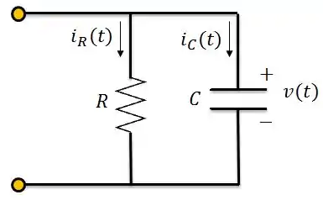

Fonte: https://arquivos.respondeai.com.br/seo-mirror/theory/2023/31a067ce-47d7-4427-961b-cb25e4a91a63.webp

# 2 OBJETIVOS

Este experimento teve como finalidade estudar a dinâmica de um circuito RC analisando sua resposta à entrada degrau de 5 V. Em outras palavras, o circuito foi submetido a uma tensão constante de 5 V, para poder então adquirir e mensurar a tensão elétrica de saída no capacitor durante sua carga e descarga. Desta forma também foi possível fazer uma analogia do circuito RC com um sistema massa-amortecedor, para melhor entendimento dos sistemas de controle e de seu funcionamento.

# 3 METODOLOGIA

## 3.1 Analogia

Para uma maior clareza sobre o circuito RC foi feita uma analogia com um sistema mecânico massa-amortecedor (Figuras 2 e 3).

Figuras 2 e 3: Circuito RC e sistema massa-amortecedor

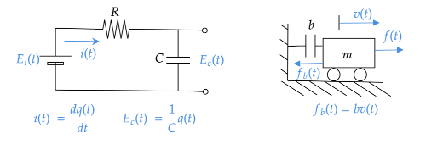

Fonte: MOLINA, Fabian. 2024

Utilizando das Leis de Kirchhoff para o circuito RC e substituindo as variáveis pelas Leis de Ohm podemos chegar em uma equação diferencial de primeira ordem (Equação 1) que nos fornece a tensão do capacitor em função da tensão de entrada.

|  |  |  |
| --- | --- | --- |
|  | $$ε_{i }\left(t\right)=R*C*\dot{ε_{c}}\left(t\right) + ε_{c}(t)$$ | (1) |

Onde, $ε_{i }$ é a tensão de entrada no circuito em [V], R é a resistência do resistor, C a capacitância do capacitor e $ε_{c}$ a tensão no capacitor. A partir da equação foi feita a Transformada de Laplace para obter a função de transferência do sistema (Equação 2), onde foi substituída a tensão de entrada no domínio de Laplace por Ei(s) = 5u(t), onde u(t) é a função degrau unitário. A partir desse ponto foi feita a transformada inversa de Laplace para se obter a tensão do capacitor em função do tempo (Equação 3).

|  |  |  |
| --- | --- | --- |
|  | $$\frac{E_{c}\left(s\right)}{E_{i}(s)}=\frac{1}{RCs+1}$$ | (2) |
|  | $$ε_{c}\left(t\right)=5*(1 - e^{{-t}/{RC}})$$ | (3) |

Foi feito então o mesmo passo a passo para o sistema massa-amortecedor utilizando da 2ª Lei de Newton como ponto de partida para se obter a equação do movimento (Equação 4). A partir dessa equação foi então aplicada a transformada de Laplace para se chegar a função de transferência do sistema (Equação 5)

|  |  |  |
| --- | --- | --- |
|  | $$f\left(t\right)= f_{b}\left(t\right)+ \frac{m}{b}* \dot{f_{b}}(t)$$ | (4) |
|  | $$\frac{F_{b}(s)}{F(s)} = \frac{1}{m/b*s +1}$$ | (5) |

A partir das funções de transferência dos dois sistemas (Equações 2 e 5) foi feita a analogia entre eles comparando variável com variável (Figura 4).

Tabela 1: Analogia entre circuito RC e sistema massa-amortecedor

|  |  |
| --- | --- |
| **Circuito RC** | **Sistema massa-amortecedor** |
| $$\frac{1}{C}$$ | $$b$$ |
| $$R$$ | $$m$$ |

Fonte: Dos autores, 2024

## 3.2 Simulação do experimento

Com a intenção de evitar danos aos componentes eletrônicos utilizados no circuito RC, foram realizadas duas simulações previamente ao experimento.

A primeira simulação teve como objetivo apenas simular a resposta do circuito utilizando o IDE GNU Octave, um ambiente de desenvolvimento que trabalha na linguagem de programação Octave.

Com base na Equação 3, foi elaborado um código para calcular e plotar um gráfico da tensão no capacitor durante o processo de carga do mesmo em função do tempo, representado na Figura 4.

Figura 4: Código em Octave para simulação da tensão no capacitor

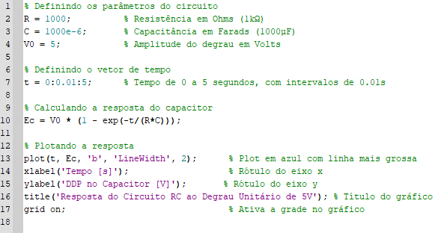

Fonte: Dos autores, 2024

Para esta simulação foram utilizadas a capacitância e resistência iguais aos componentes reais que foram utilizados no experimento.

A segunda simulação foi feita utilizando o software da AutoDesk, ThinkerCAD. Dentro do software é possível montar circuitos elétricos e simulá-los online. O circuito foi montado no software, contendo um Arduino Uno, uma placa de testes, também conhecida como “protoboard”, um osciloscópio para visualização do sinal, um resistor de 1 kΩ e um capacitor de 1000 μF com tensão máxima de trabalho de 16 V. Foi então feito um código na linguagem de programação C++ para implementação no Arduino da simulação no ThinkerCAD, com o objetivo de carregar o capacitor até 4,9 V e então descarrega-lo até 0,1 V. O circuito RC montado no software está representado na Figura 5, onde se pode observar o osciloscópio (Componente em amarelo) mostrando o sinal de tensão de resposta do capacitor, e o código utilizado na Figura 6.

Figura 5: Circuito RC montado no software de simulação

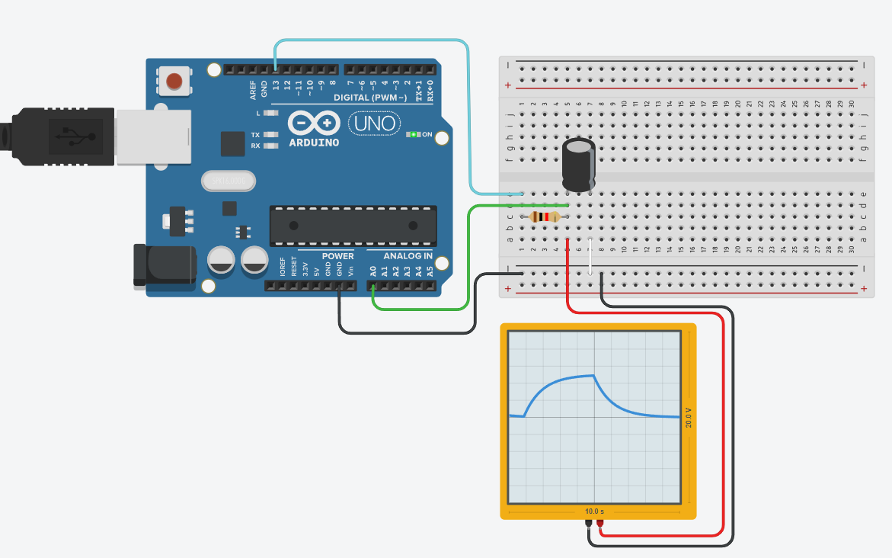

Fonte: Dos autores, 2024

Figura 6: Código implementado na simulação

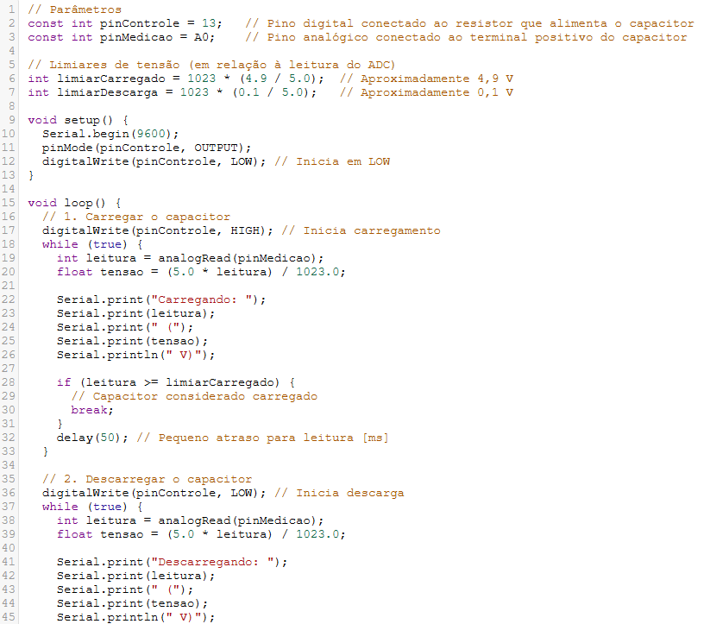

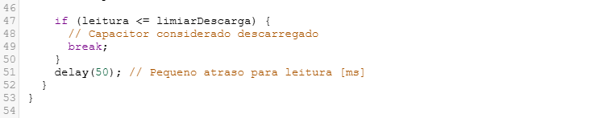

Fonte: Dos autores, 2024

## 3.3 Montagem do circuito físico

O circuito RC real foi montado utilizando os mesmos componentes da simulação no ThinkerCAD, com exceção do Arduino, por qual foi substituído por um Arduino Mega 2650, e do osciloscópio, que não foi utilizado para visualização do sinal. O circuito montado é mostrado na Figura 7.

Figura 7: Circuito RC montado

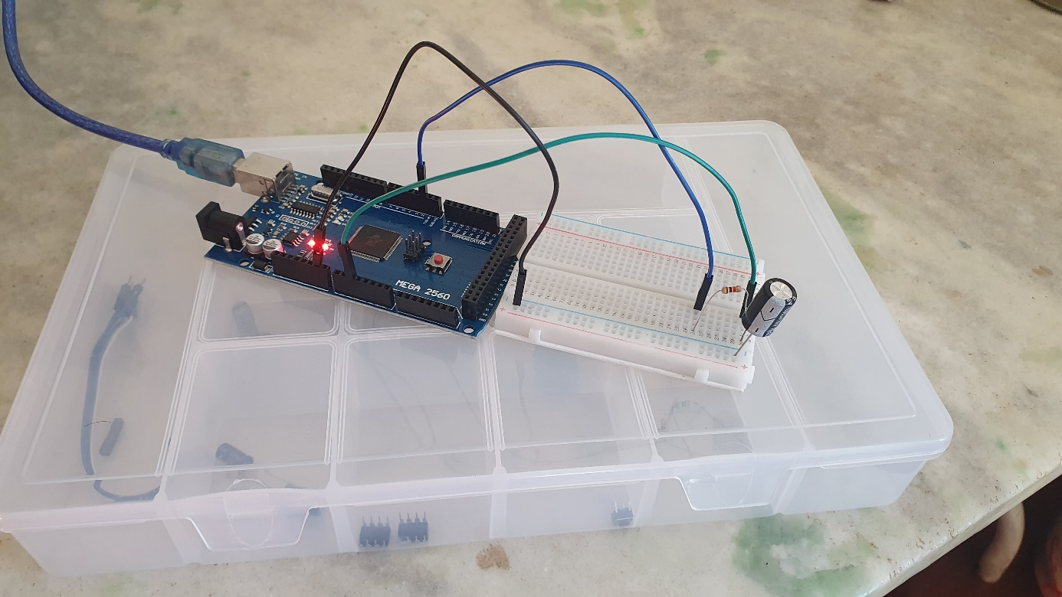

Fonte: Dos autores, 2024

Com o circuito montado, outros códigos foram feitos para aquisição do sinal de resposta. Primeiro um código em C++ foi feito utilizando o Arduino IDE para carregar e descarregar o capacitor, assim como feito na simulação do ThinkerCAD (Figura 8). Como o Arduino não consegue plotar gráficos, foi preciso utilizar outros códigos, porém desta vez utilizando a linguagem de programação Python 3.12 por questão de escolha dos autores. Foram então desenvolvidos dois códigos em Python, o primeiro para fazer a leitura e importação dos dados adquiridos pelo Arduino e salvá-los em um arquivo de extensão “.cvs” (Figura 9). E o segundo código em Python foi feito apenas para importar esse arquivo criado e plotar um gráfico dos resultados de carga e descarga do capacitor (Figura 10). Com os códigos prontos, foi feito o “upload” do código, para carga e descarga do capacitor, para o Arduino. Logo em seguida, foram executados os códigos em python para importação dos dados e criação do diagrama de tensão no capacitor por tempo.

Figura 8: Código utilizado para carga e descarga do capacitor no Arduino

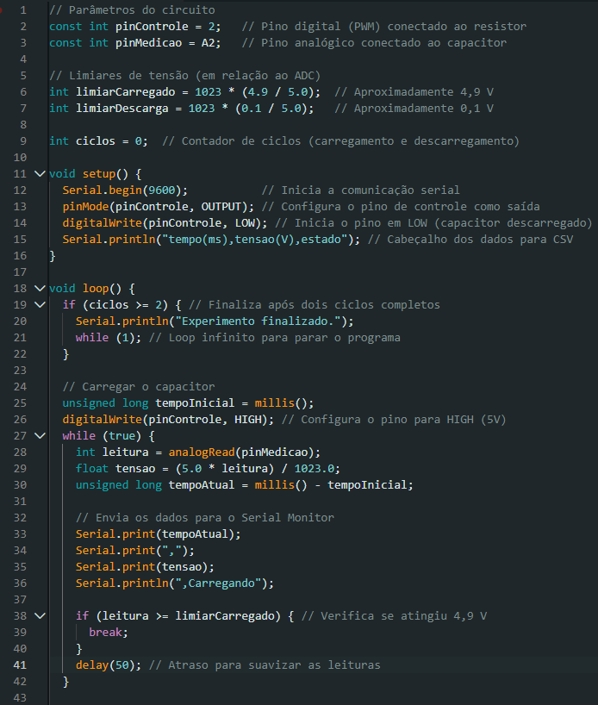

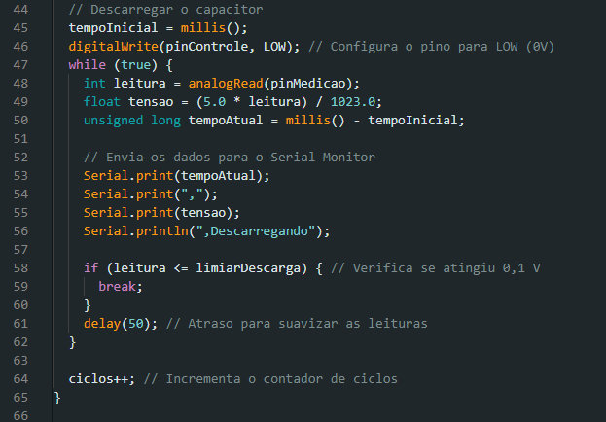

Fonte: Dos autores, 2024

Figura 9: Código em Python para importar e salvar os dados

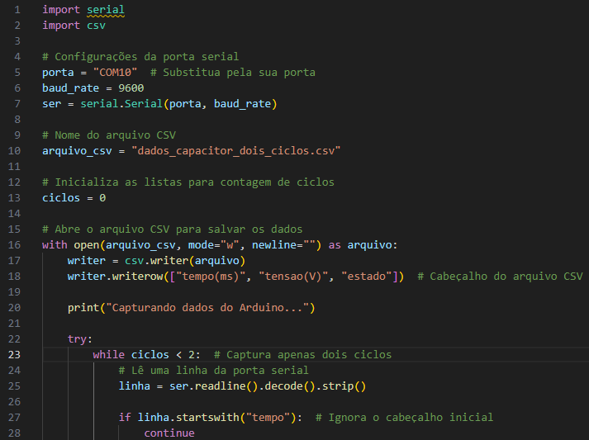

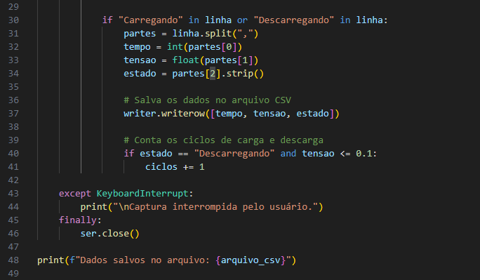

Fonte: Dos autores, 2024

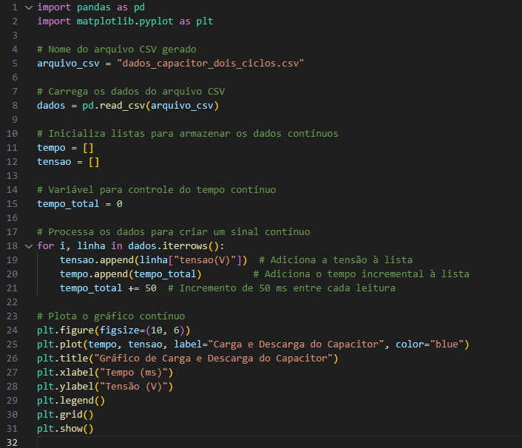Figura 10: Código para plotar os dados salvos no arquivo .csv

Fonte: Dos autores, 2024

Em seguida foram executados os códigos para coletar e analisar os dados do experimento.

Obs.: Todo o projeto foi salvo em um repositório em [1]

# 4 RESULTADOS E DISCUSSÃO

Foram adquiridos os dados e plotados em diferentes gráficos para análise. Primeiro pode se observar a simulação utilizando o GNU Octave na Figura 11, onde se encontra o gráfico de tensão por tempo apenas no período de carga do capacitor.

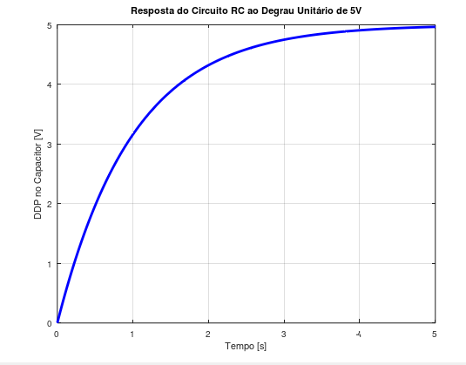Figura 11: Gráfico gerado por Octave

Fonte: Dos autores, 2024

Podemos observar o comportamento exponencial na carga do capacitor, assim como na Figura 12, onde estão representados os dados coletados no experimento real

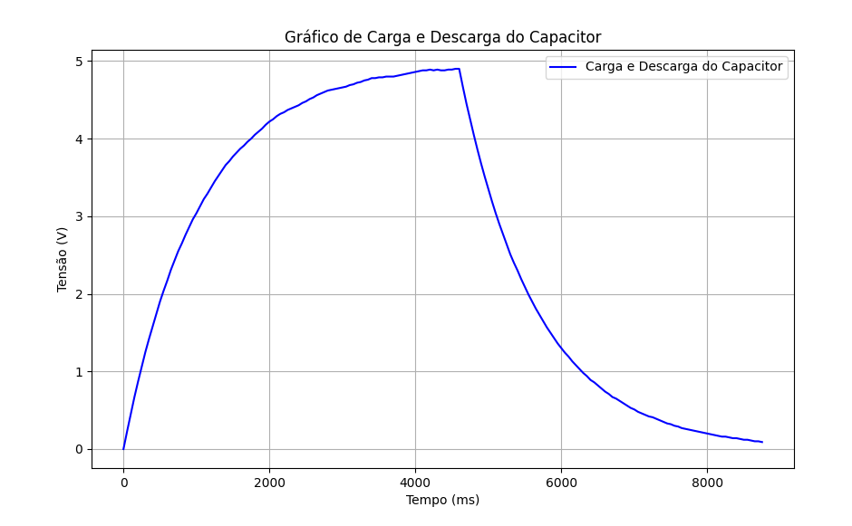Figura 12: Dados de tensão no capacitor coletados na carga e descarga

Fonte: Dos autores, 2024

# CONCLUSÕES

Com tudo finalizado, foi possível refletir sobre o que se trata o experimento, pode-se aprender e entender sobre o controle de sistemas e aquisição de dados de sensores deste sistema de controle. Também foi possível criar um melhor entendimento sobre o modelamento das funções de um sistema em um ambiente computacional. O experimento resultou em dados que se aproximam de um modelo exponencial. Fato que é recompensador pois era esse o esperado de acordo com a literatura e estudos do conceito.

# REFERÊNCIAS

[1] SOARES, R; SANTOS, R. **Circuito RC – Carga e Descarga.** Repositório no Git Hub, 2024. Disponível em: <https://github.com/BodeVelho1911/Circuito-RC>. Acesso em: 7 dez. 2024.